



Mise en place d’une veille technologique

Djimtone Ngarndo Moguidbe

Compétences validées :

- Mettre en place son environnement d’apprentissage personnel
- Mettre en œuvre des outils et stratégies de veille informationnelle

Sommaire

- Introduction générale

- Présentation de l’outil de veille

      - Google Alertes
      - 01Net

- Conclusion

- Introduction générale

La mise en place d’une veille technologique fait partie des recommandations pour le BTS. Suivant cette formation j’ai donc été emmené à la mise en place d’une veille technologique. Par cette mise en place, je reste informé sur l’évolution des technologies de protection informatique. De nos jours, tout le monde est exposé à la surveillance malveillante sur internet, connaitre les nouvelles technologies de protection permet de se tenir informé et de s’équiper des outils adaptés pour se protéger. C’est en cela que la veille technologique est importante voir même nécessaire.

- Présentation de l’outil de veille
      - Google Alertes
L’outil de veille dont je me sers est Google Alertes. (Google Alertes : recevez des alertes lorsque du contenu susceptible de vous intéresser est publié sur le Web)

Google Alertes est un outil de veille où il est nécessaire de rentrer un mot clé, de rentrer son adresse électronique et de réer l’alerte. Google Alertes enverra ensuite une alerte par courriel lorsqu’une nouvelle page web, correspondant à ceux-ci apparaît sur le site web.

Voilà comment Google Alertes se présente :
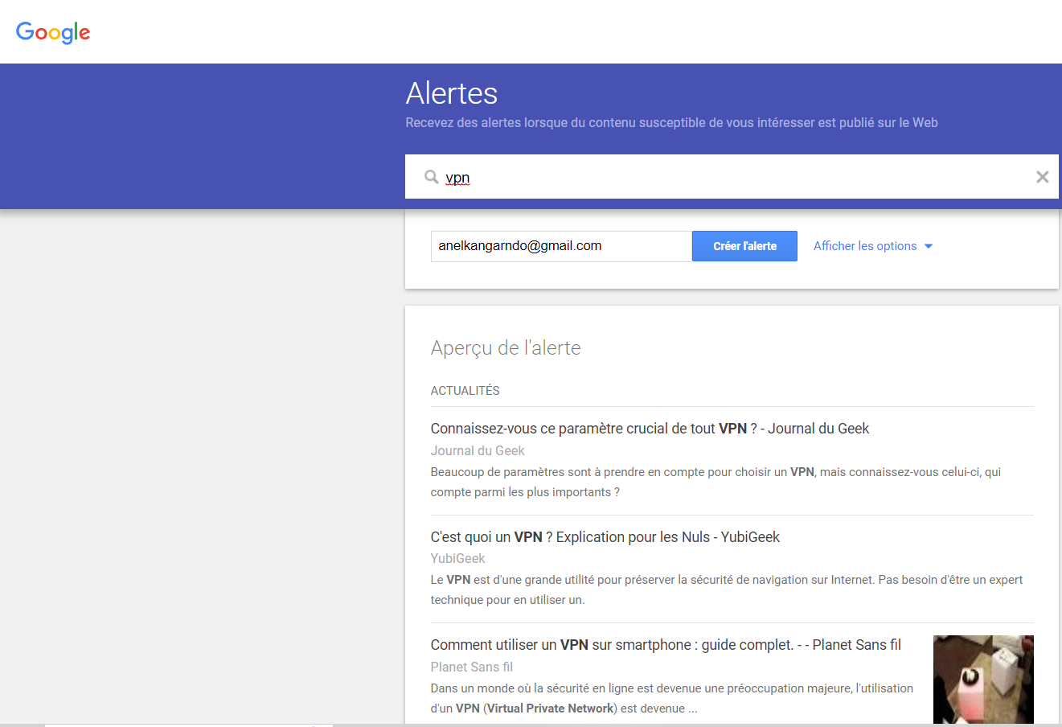
On a ensuite toute une liste d’articles concernant le VPN :
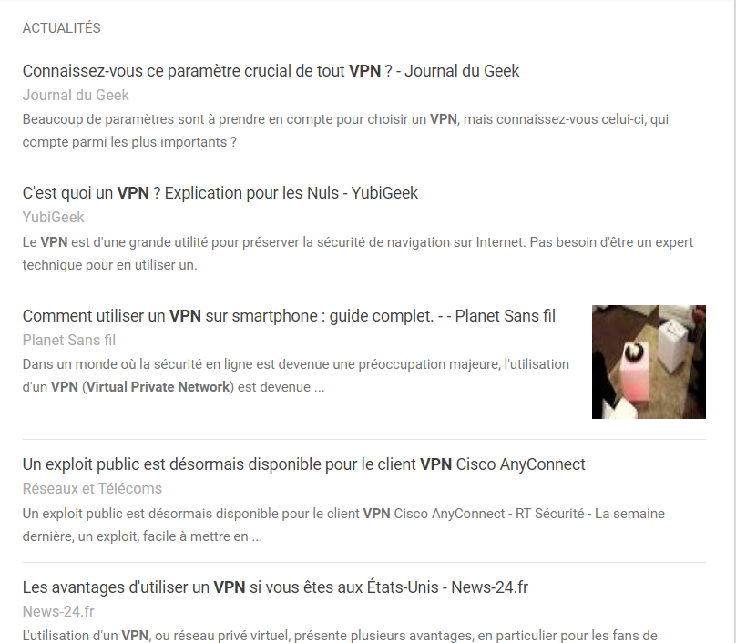
      - 01 Net

Le deuxième outil de veille dont je me sers est 01Net. (https://www.01net.com/)

Le site est lancé en avril 2000 par le Groupe Tests, qui possède plusieurs titres de presse informatique tels que 01 Informatique, Science et Vie micro et L'Ordinateur individuel. 01net est un site web français d’information spécialisé dans les nouvelles technologies et l’actualité des produits high-tech. Selon Alexa.com, il fait partie des 100 sites les plus visités en France en décembre 2011. En 2015, Médiamétrie classe 01net.com en 2e position de la catégorie « Actualité informatique ». Le site propose l'actualité high-tech, des tests de produits, des astuces pratiques et plus de 80 000 logiciels disponibles au téléchargement à travers sa rubrique Telecharger.com ou le site correspondant www.telecharger.com. Comme d'autres sites de téléchargement, 01net.com proposait de télécharger les logiciels avec un outil dédié qui embarquait des offres commerciales. Si l'utilisateur n'était pas attentif, il installait par défaut des publiciels sur son ordinateur. Après des années de polémiques, 01net.com a fait le choix de le retirer de sa plateforme en janvier 2016. Son directeur de publication est Vincent Bouvier.

- Conclusion
La veille technologique est définitivement nécessaire car permet de s’informer, être à jour sur les nouvelles technologies. Il est important de choisir l’outil de veille technologique qui vous correspond et de rester informé.

